两年半短视频

原型设计

Ikun团队

学号：2201338122 姓名：郑绍钦

2022.12.22

目录

1. 交互效果 2

2. 短视频主界面/首页推荐 2

3. 短视频用例1/登录界面 3

4. 短视频用例2/交互界面 3

# 交互效果

摹客账号：32574984@qq.com

摹客密码：a32574984

# 短视频主界面/首页推荐

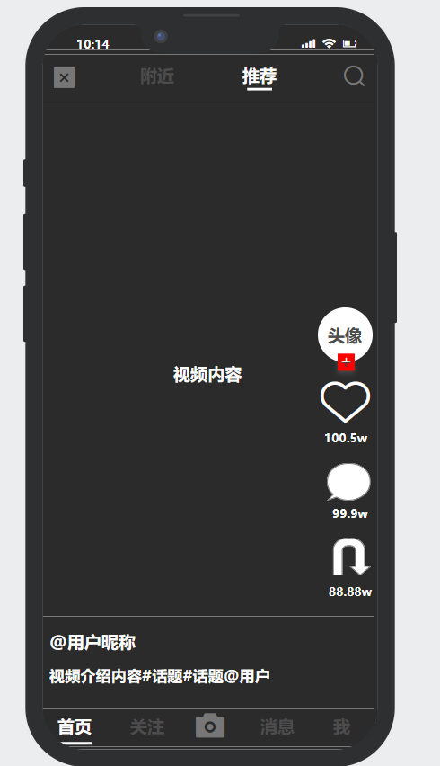

# 短视频用例1/登录界面

用户登录界面

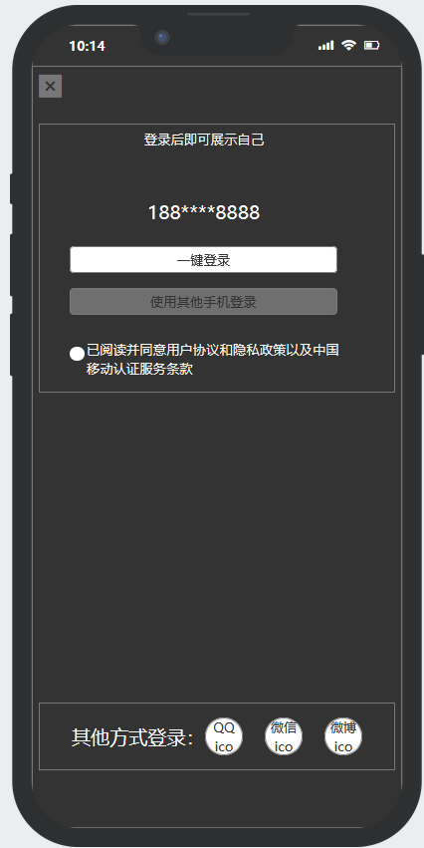

# 短视频用例2/交互界面

交互界面1

关注视频发布作者

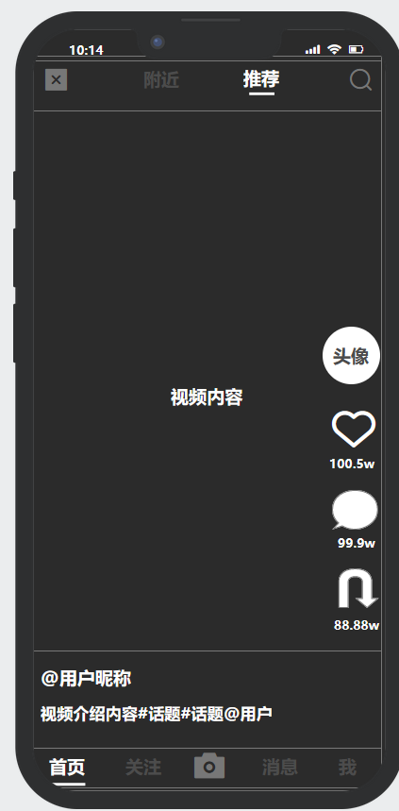

交互界面2

用户点赞

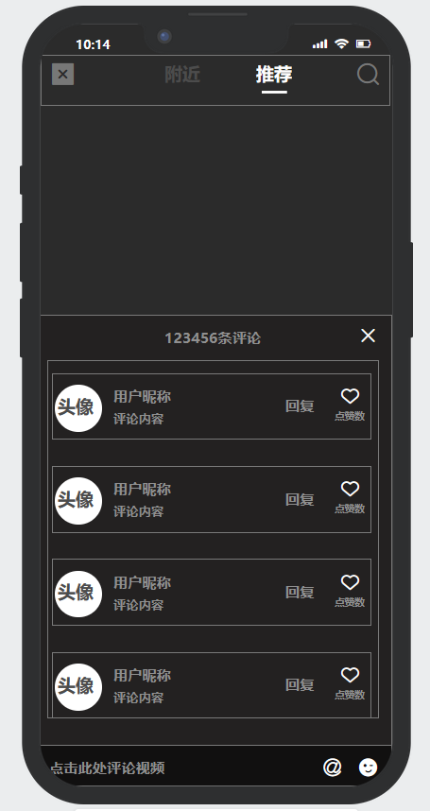

交互界面3

用户评论

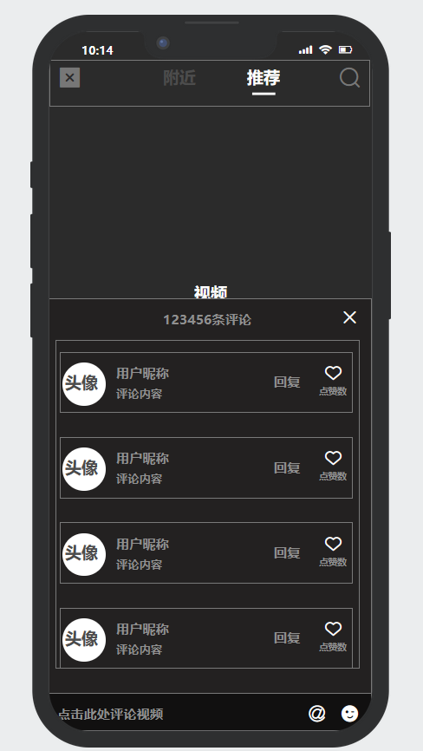

交互界面4

搜索

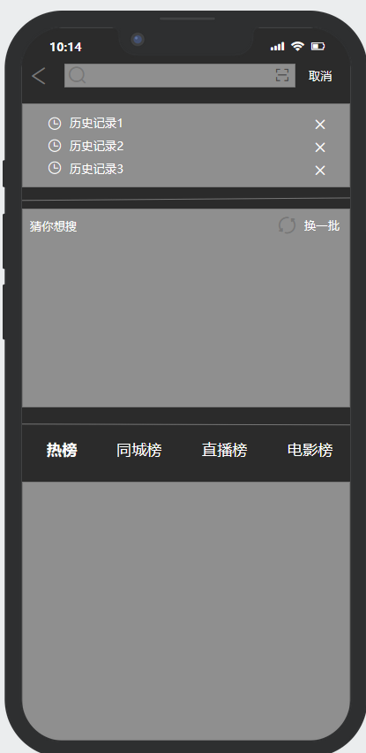

交互界面5

消息

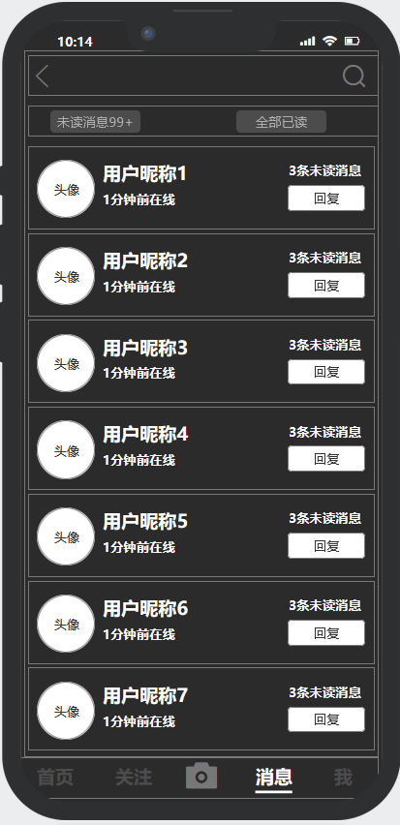

交互界面6

用户详情页

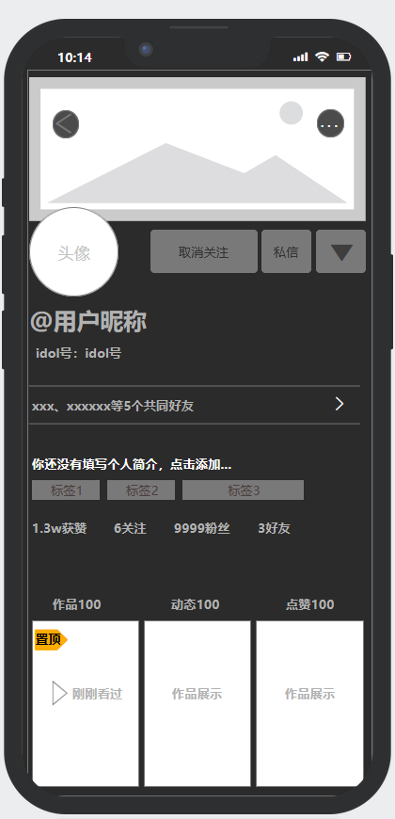

交互界面7

关注

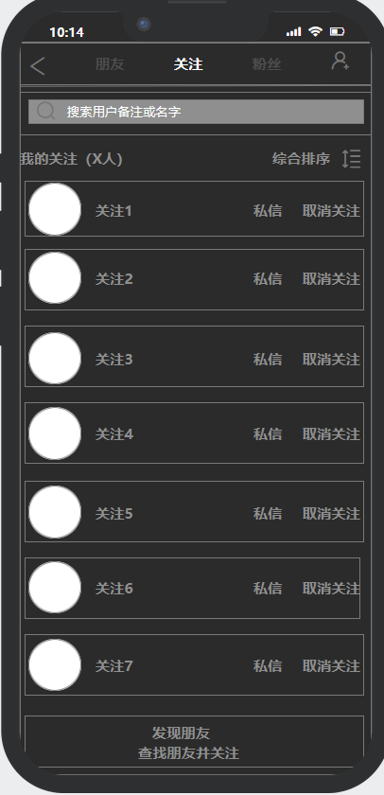

交互界面8

个人主页

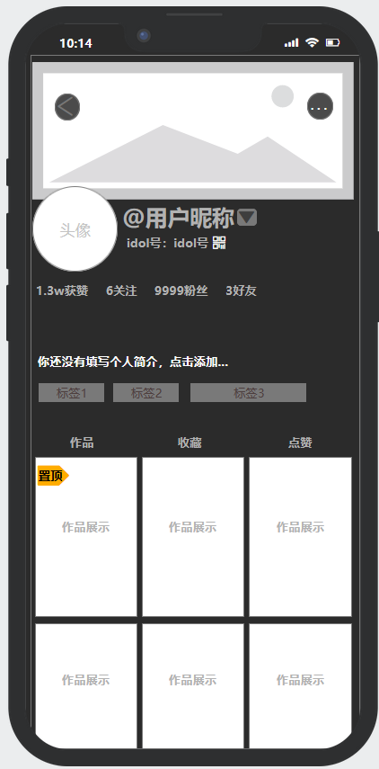

项目地址：<https://rp.mockplus.cn/editor/8-B1LWl8vg/aQG7olu_4>

账号：[32574984@qq.com](mailto:32574984@qq.com)

密码：a32574984